La Historia como conjunto de hechos

Una de las cosas que se ha discutido, se discute y se discutirá es qué es la historia. Como en otras ciencias, en cada época ha habido escuelas diferentes. Pero desde los primeros historiadores griegos, como Herodoto, nos ha distinguido la curiosidad por saber que había pasado antes de nosotros. También algunos pensadores como Francis Fukullama han determinado el fin de la historia.

Es difícil separar lo que es la historia como objeto de estudio y como ciencia que estudia algo, pero vamos a intentarlo. En el siguiente apartado veremos que es la historia como ciencia, pero de momento vamos a intentar dar una definición de lo que es. Podríamos decir que es el conjunto de hechos protagonizados por el hombre en el pasado. Como veréis, no es simplemente el conjunto de hechos del pasado, pues esto incluiría todo lo ocurrido en el planeta desde su origen. La historia tiene como protagonista fundamental al hombre.

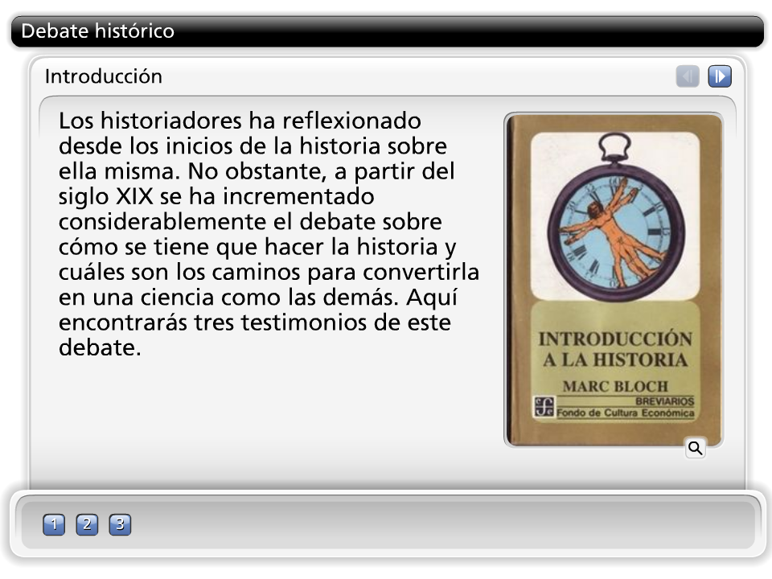
Los historiadores ha reflexionado desde los inicios de la historia sobre ella misma. No obstante, a partir del siglo XIX se ha incrementado considerablemente el debate sobre cómo se tiene que hacer la historia y cuáles son los caminos para convertirla en una ciencia como las demás. Aquí encontrarás tres testimonios de este debate.

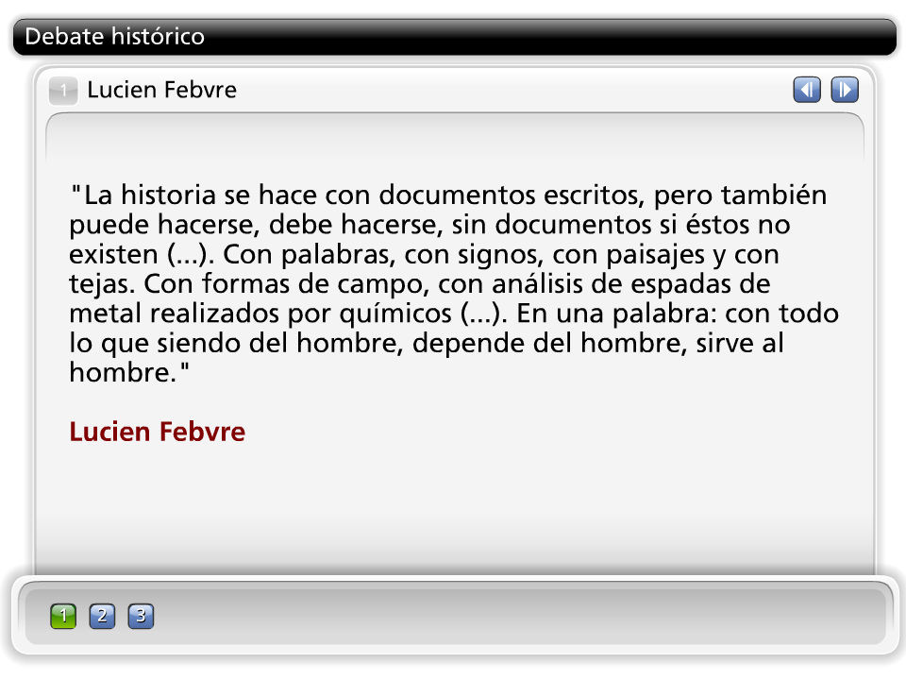

"La historia se hace con documentos escritos, pero también puede hacerse, debe hacerse, sin documentos si éstos no existen (...). Con palabras, con signos, con paisajes y con tejas. Con formas de campo, con análisis de espadas de metal realizados por químicos (...). En una palabra: con todo lo que siendo del hombre, depende del hombre, sirve al hombre."

Lucien Febvre

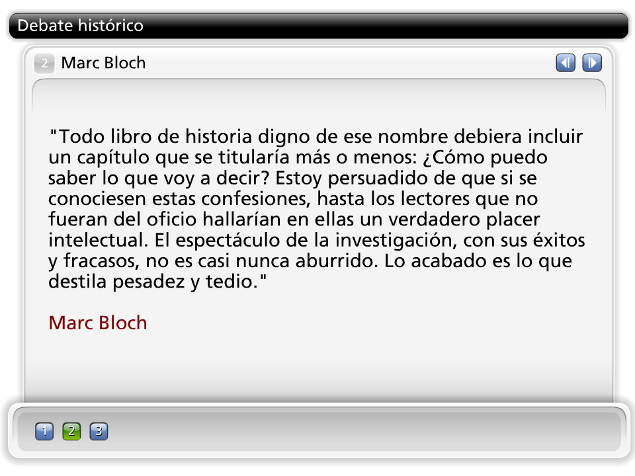

"Todo libro de historia digno de ese nombre debiera incluir un capítulo que se titularía más o menos: ¿Cómo puedo saber lo que voy a decir? Estoy persuadido de que si se conociesen estas confesiones, hasta los lectores que no fueran del oficio hallarían en ellas un verdadero placer intelectual. El espectáculo de la investigación, con sus éxitos y fracasos, no es casi nunca aburrido. Lo acabado es lo que destila pesadez y tedio."

Marc Bloch

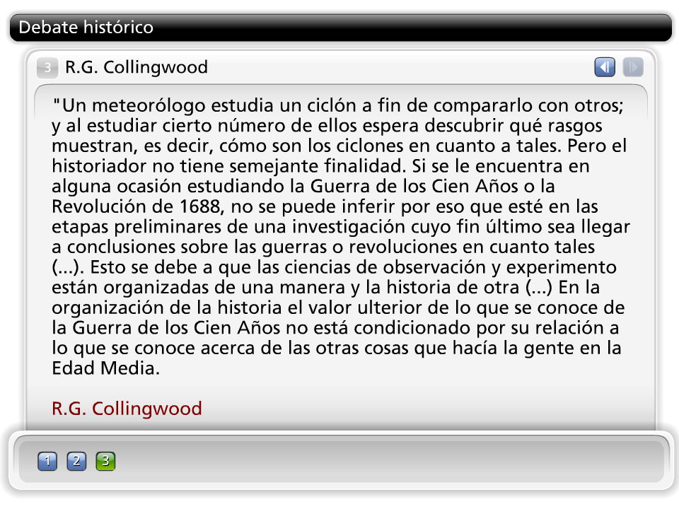
"Un meteorólogo estudia un ciclón a fin de compararlo con otros; y al estudiar cierto número de ellos espera descubrir qué rasgos muestran, es decir, cómo son los ciclones en cuanto a tales. Pero el historiador no tiene semejante finalidad. Si se le encuentra en alguna ocasión estudiando la Guerra de los Cien Años o la Revolución de 1688, no se puede inferir por eso que esté en las etapas preliminares de una investigación cuyo fin último sea llegar a conclusiones sobre las guerras o revoluciones en cuanto tales (...). Esto se debe a que las ciencias de observación y experimento están organizadas de una manera y la historia de otra (...) En la organización de la historia el valor ulterior de lo que se conoce de la Guerra de los Cien Años no está condicionado por su relación a lo que se conoce acerca de las otras cosas que hacía la gente en la Edad Media.

R.G. Collingwood

